**אפלקציית פייסבוק בשימוש טכנולוגיית Microsoft winforms**

**תוסף מיוחד מספר אחד:**

**חיפוש בתוך רשימת אנשים שעשו לייק שבפוסט שנבחר**- בפתיחת באפליקציה נטענים פוסטים עם אובייקט שמכיל אובייקט שמכיל את האנשים שעשו לייק לפוסט.

ניתן לעשות חיפוש שיצמצם החיפוש לאנשים ספציפיים, ניתן למצוא את המימוש בפונקציה בנ"ל (FormFacebook)בפורם המרכזי showToUserSearchOptions

**תוסף מיוחד מספר שתיים:**

**חלוקת ברכות מזל טוב אוטומטית** – בזמן ימי הולדת לחברים בפייסבוק, ניתן לברך את כל

מחולק לפי מגדר החבר (זכר ,נקבה). XML החברים באותו יום לפי ארגז ברכות שנשמר בקובץ

ניתן למצוא את המימוש בפונקציה:

(FormFacebook)בפורם המרכזי greatingYourFriends()

**UML'S**

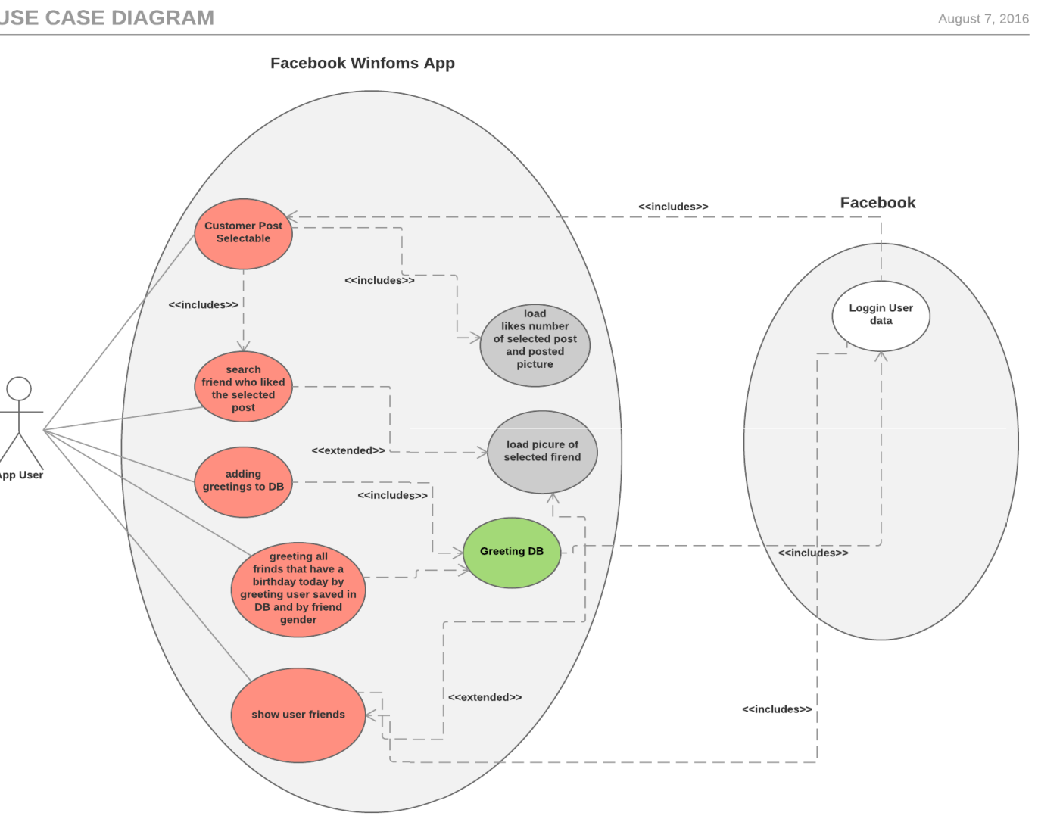**USE CASE DIAGRAM**

**Class Diagram**

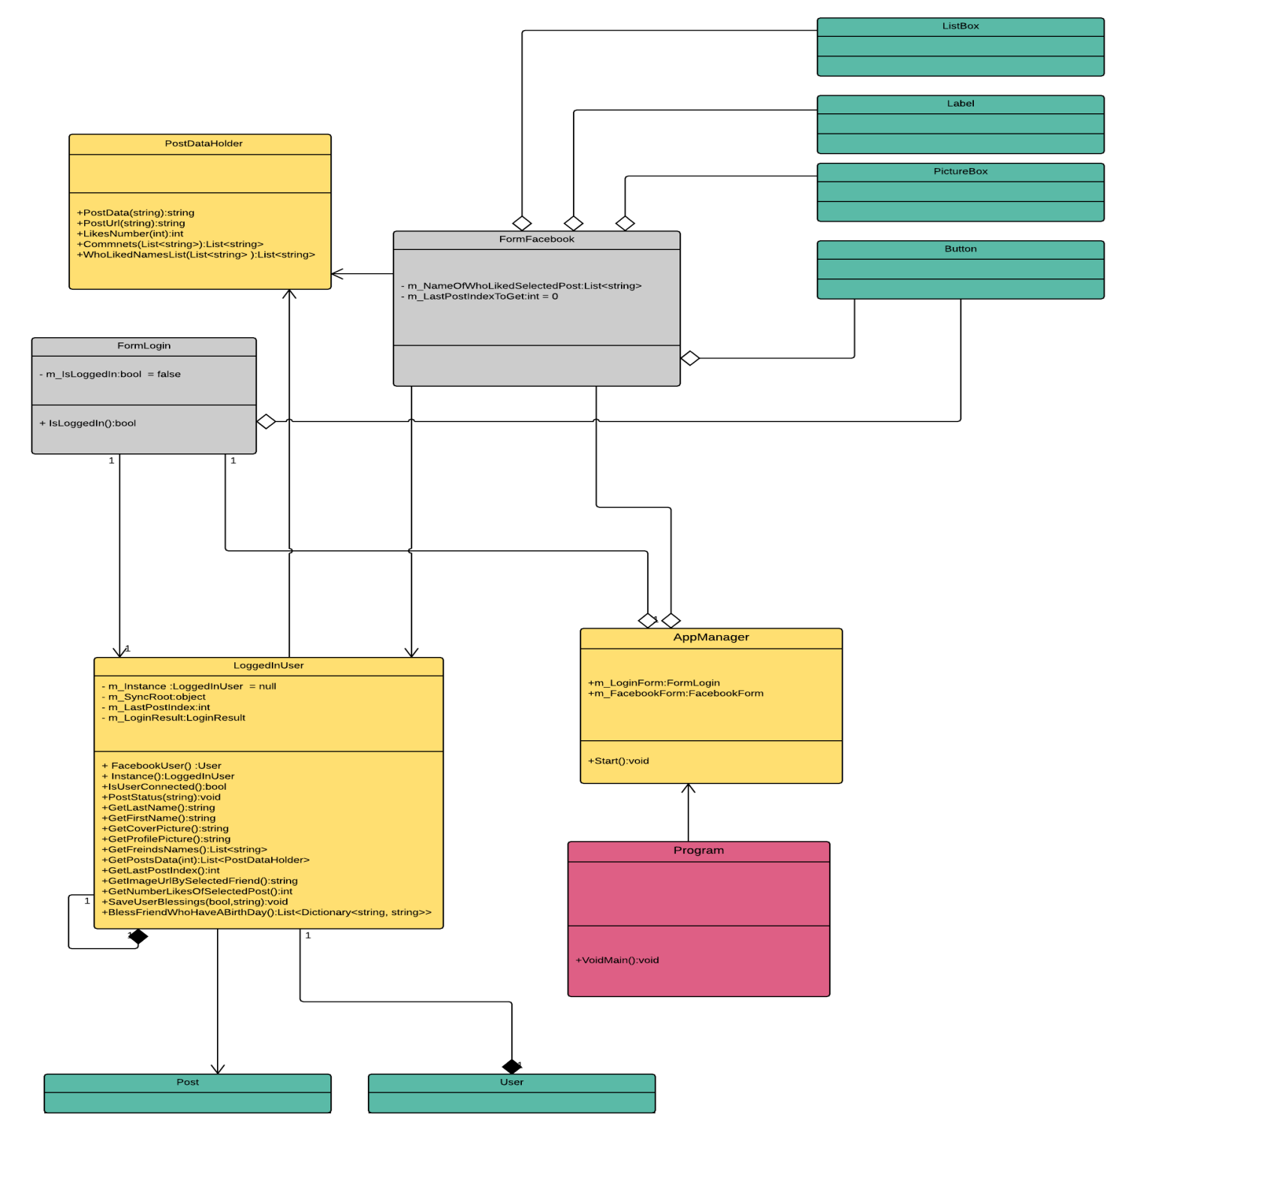

**sequence diagram feature 1**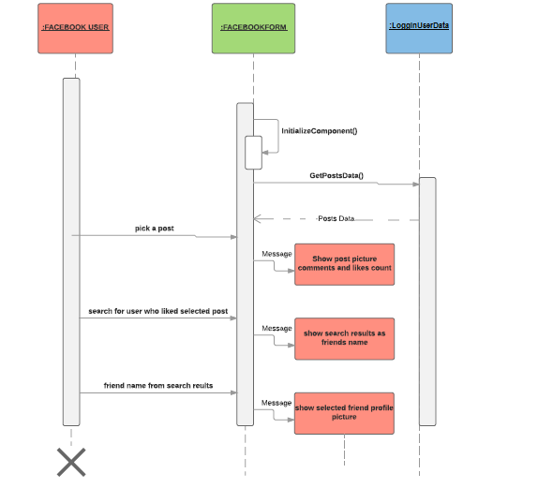

**sequence diagram feature2**

